تمرین هفتم: تحلیل داده‌ی DASS-21 با مفسر کد
نگار دهقان‌زاده، دانشجوی روان‌شناسی، دانشگاه آزاد اسلامی
تاریخ اجرا: ۲۱ آبان ۱۴۰۵ (۱۲ نوامبر ۲۰۲۶)
۱. ابزار و روش
مدل زبانی: Claude با قابلیت اجرای کد پایتون (مفسر کد). داده در یک گفت‌وگو ساخته شد و تحلیل در گفت‌وگوی جداگانه انجام شد تا مدل محل خطاهای عمدی را از قبل نداند. نتایج مدل با محاسبه‌ی دستی در اکسل و یک محاسبه‌ی مستقل دوباره بررسی شد.
کلید نمره‌گذاری: افسردگی گویه‌های ۳، ۵، ۱۰، ۱۳، ۱۶، ۱۷، ۲۱؛ اضطراب ۲، ۴، ۷، ۹، ۱۵، ۱۹، ۲۰؛ استرس ۱، ۶، ۸، ۱۱، ۱۲، ۱۴، ۱۸. هر گویه ۰ تا ۳ و نمره‌ی هر زیرمقیاس = جمع گویه‌ها × ۲ (دامنه ۰ تا ۴۲).
۲. ساخت داده
فایل اکسل با ۱۵۰ شرکت‌کننده‌ی شبیه‌سازی‌شده ساخته شد: ستون‌های ID، جنسیت (۷۸ زن، ۷۲ مرد)، سن (۱۸ تا ۴۵)، گروه (۶۴ دانشجو، ۸۶ شاغل) و Q1 تا Q21. به‌عمد ۵ داده‌ی گمشده با کد ۹۹ و ۳ مقدار خارج از بازه در داده گذاشته شد. داده‌ی قبل و بعد از پاک‌سازی در فایل اکسل پیوست آمده و ۸ خانه‌ی معیوب رنگی شده‌اند.
۳. پاک‌سازی: آیا مدل همه را پیدا کرد؟
ID | ستون | مقدار | نوع | پیدا شد
P024 | Q2 | 99 | گمشده | ✔
P089 | Q3 | 99 | گمشده | ✔
P016 | Q4 | 99 | گمشده | ✔
P038 | Q14 | 99 | گمشده | ✔
P133 | Q20 | 99 | گمشده | ✔
P107 | Q4 | 7 | خارج از بازه | ✔
P140 | Q18 | 4 | خارج از بازه | ✔
P011 | Q19 | 5 | خارج از بازه | ✔
نتیجه: مدل هر ۸ مورد را درست پیدا کرد، هیچ مورد اضافه‌ای گزارش نکرد و همه را به خانه‌ی خالی (گمشده) تبدیل کرد.
۴. نمره‌گذاری و سطح شدت
برش‌هایی که مدل به کار برد، برش‌های استاندارد لویبوند و لویبوند (۱۹۹۵) پس از ضرب در ۲ است:
سطح | افسردگی | اضطراب | استرس
بهنجار | ۰–۹ | ۰–۷ | ۰–۱۴
خفیف | ۱۰–۱۳ | ۸–۹ | ۱۵–۱۸
متوسط | ۱۴–۲۰ | ۱۰–۱۴ | ۱۹–۲۵
شدید | ۲۱–۲۷ | ۱۵–۱۹ | ۲۶–۳۳
بسیار شدید | ۲۸+ | ۲۰+ | ۳۴+
مقایسه با کتاب: صورت تمرین گفته بود برش‌ها از بخش ۱-۱۲ کتاب برداشته شود، اما در نسخه‌ی کتابی که در اختیار داشتم جدول برش DASS-21 وجود ندارد؛ مثال کتاب پرسش‌نامه‌ی PSS-10 است و بخش ۱۲-۱ به آمار توصیفی در R می‌پردازد. بنابراین برش‌های مدل با منبع اصلی (لویبوند) سنجیده شد و درست بود.
سطح | افسردگی | اضطراب | استرس
بهنجار | ۴۴ | ۳۶ | ۷۵
خفیف | ۲۱ | ۹ | ۱۹
متوسط | ۴۹ | ۳۱ | ۲۵
شدید | ۲۶ | ۲۷ | ۲۵
بسیار شدید | ۱۰ | ۴۷ | ۶
جمع | ۱۵۰ | ۱۵۰ | ۱۵۰
جدول ۲. تعداد افراد در هر سطح شدت (خروجی مدل؛ با محاسبه‌ی مستقل عیناً تکرار شد)
۵. آمار توصیفی و پایایی
زیرمقیاس | N | میانگین | انحراف معیار | کجی | کشیدگی
افسردگی | ۱۵۰ | ۱۴٫۵۹ | ۸٫۷۴ | ۰٫۲۳ | ۰٫۴۰-
اضطراب | ۱۵۰ | ۱۵٫۱۱ | ۹٫۷۵ | ۰٫۴۱ | ۰٫۴۷-
استرس | ۱۵۰ | ۱۶٫۵۶ | ۹٫۱۵ | ۰٫۴۲ | ۰٫۴۸-
جدول ۳. آمار توصیفی زیرمقیاس‌ها
زیرمقیاس | N استفاده‌شده | آلفای کرونباخ | فاصله‌ی اطمینان ۹۵٪
افسردگی | ۱۴۹ | ۰٫۸۶۱ | ۰٫۸۲۴ تا ۰٫۸۹۲
اضطراب | ۱۴۵ | ۰٫۸۹۷ | ۰٫۸۶۹ تا ۰٫۹۲۱
استرس | ۱۴۸ | ۰٫۸۵۵ | ۰٫۸۱۷ تا ۰٫۸۸۸
جدول ۴. آلفای کرونباخ با فاصله‌ی اطمینان ۹۵٪ (روش Feldt، فقط پاسخ‌های کامل)
هر سه زیرمقیاس پایایی خوبی دارند. در نمودار جعبه‌ای، میانه‌ی دانشجویان در هر سه زیرمقیاس بالاتر از شاغلان است (افسردگی ۱۸ در برابر ۱۴، اضطراب ۱۶ در برابر ۱۴، استرس ۱۸ در برابر ۱۴) و داده‌ی پرتی دیده نشد. این مقایسه فقط توصیفی است و آزمون معناداری انجام نشده.
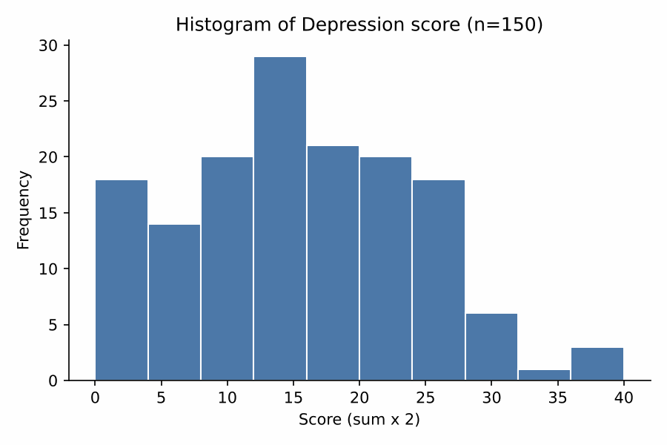
نمودار ۱. بافت‌نگار نمره‌ی افسردگی
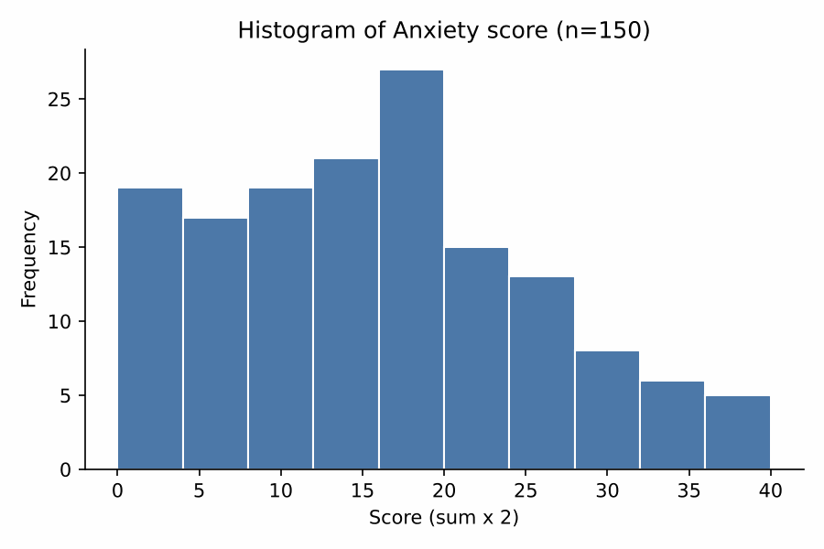
نمودار ۲. بافت‌نگار نمره‌ی اضطراب
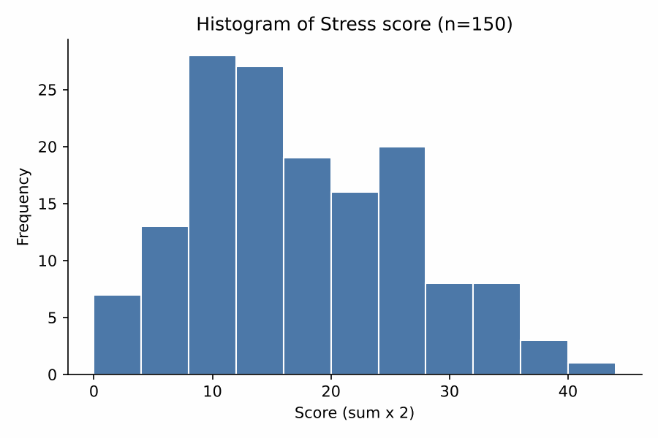
نمودار ۳. بافت‌نگار نمره‌ی استرس
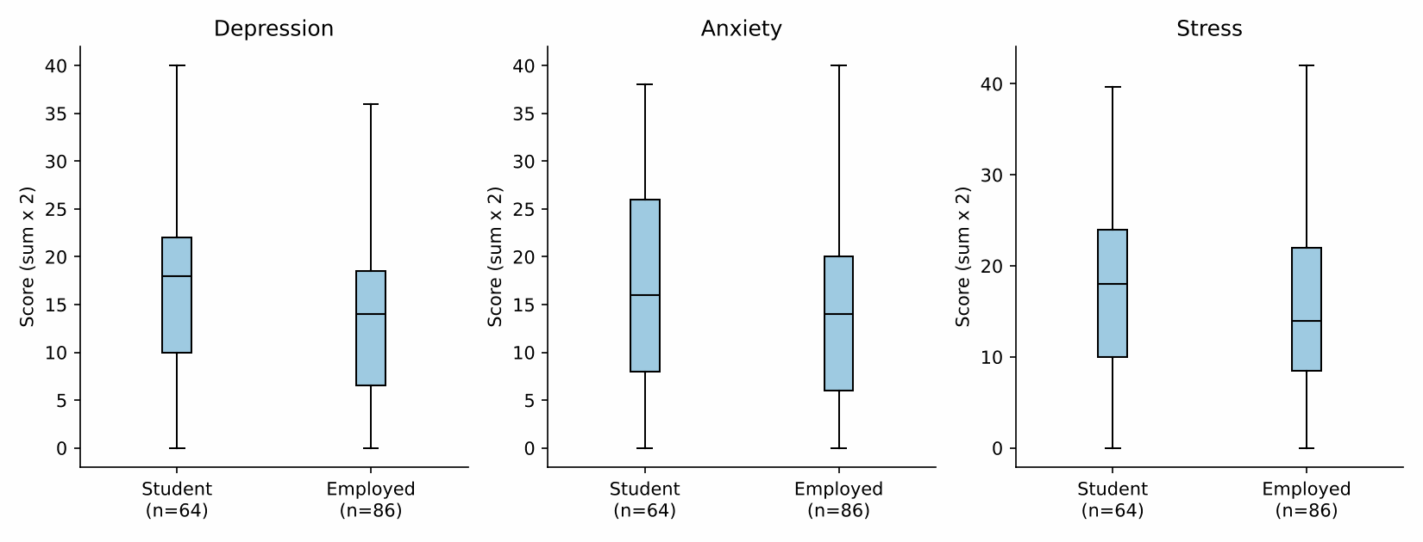
نمودار ۴. نمودار جعبه‌ای مقایسه‌ی دانشجو و شاغل
۶. راستی‌آزمایی
نمره‌ی ۵ شرکت‌کننده با تابع SUM در اکسل به‌صورت دستی حساب شد:
ID | افسردگی دستی / مدل | اضطراب دستی / مدل | استرس دستی / مدل | نتیجه
P001 | ۲۶ / ۲۶ | ۲۶ / ۲۶ | ۸ / ۸ | یکسان
P002 | ۶ / ۶ | ۲ / ۲ | ۲ / ۲ | یکسان
P003 | ۲۰ / ۲۰ | ۱۸ / ۱۸ | ۱۸ / ۱۸ | یکسان
P004 | ۱۶ / ۱۶ | ۶ / ۶ | ۱۶ / ۱۶ | یکسان
P024 | ۶ / ۶ | ۲۶ / ۳۰٫۳۳ | ۸ / ۸ | تفاوت در اضطراب
P024 به‌عمد انتخاب شد چون گویه‌ی Q2 او گمشده است. SUM در اکسل خانه‌ی خالی را نادیده می‌گیرد و جمع ۶ گویه را می‌دهد (۲۶)، اما مدل میانگین ۶ گویه‌ی باقی‌مانده را در ۷ ضرب کرده است (۳۰٫۳۳). پس تفاوت از روش برخورد با داده‌ی گمشده است، نه خطای محاسبه.
آلفای کرونباخ و فاصله‌ی اطمینان هر سه زیرمقیاس با یک محاسبه‌ی مستقل دوباره حساب شد و تا سه رقم اعشار با خروجی مدل یکسان بود. اجرای آلفا در SPSS انجام نشد، چون هنوز آموزش SPSS را نگذرانده‌ام؛ این بخش از تمرین ناتمام است.
۷. جدول مقایسه
موضوع | خروجی مدل | بررسی دستی یا منبع | داوری
پیدا کردن خطاها | ۸ از ۸ | ۸ خطای عمدی | درست
نمره‌ی زیرمقیاس‌ها | جمع × ۲ | اکسل، ۴ نفر کامل | درست
برش‌های شدت | لویبوند ۱۹۹۵ | در کتاب نیست | درست طبق منبع اصلی
گویه‌ی گمشده | میانگین فرد | کتاب: نمره داده نشود | فرض اعلام‌نشده
N توصیفی و آلفا | ۱۵۰ و ۱۴۵ تا ۱۴۹ | — | ناهمخوان
آلفا و فاصله‌ی اطمینان | ۰٫۸۵۵ تا ۰٫۸۹۷ | محاسبه‌ی مستقل | درست
بدون پاک‌سازی | میانگین اضطراب ۱۹٫۱۵ | ۱۵٫۱۱ پس از پاک‌سازی | توضیح درست
۸. مدل کجا خطا کرد یا فرض گذاشت؟
محاسبات مدل خطای عددی نداشت: هر ۸ داده‌ی معیوب را پیدا کرد، نمره‌ها و سطح‌ها، آمار توصیفی، آلفا و فاصله‌ی اطمینان همه با بررسی مستقل یکسان بود. مشکل در تصمیم‌هایی بود که مدل بی‌آنکه بپرسد گرفت. اول، برای ۸ نفری که یک گویه‌ی گمشده داشتند، نمره را با میانگین همان فرد پر کرد؛ کتاب درسی پیش‌فرض را این می‌داند که وقتی همه‌ی گویه‌ها پاسخ داده نشده نمره ساخته نشود و جایگزینی با میانگین فرد را فقط در صورتی می‌پذیرد که از قبل تعیین و گزارش شود. اگر قاعده‌ی کتاب اجرا می‌شد، تعداد نمره‌های معتبر ۱۴۹، ۱۴۵ و ۱۴۸ بود و این ۸ نفر در یک زیرمقیاس اصلاً نمره و سطح نمی‌گرفتند. دوم، آمار توصیفی را با ۱۵۰ نفر (نمره‌ی پرشده) و آلفا را فقط با پاسخ‌های کامل حساب کرد، که دو قاعده‌ی متفاوت در یک گزارش است. سوم، برش‌های شدت را از دانسته‌های خودش آورد؛ این برش‌ها درست بودند ولی منبعشان را خودش انتخاب کرد. همچنین داده‌ای که همین نوع مدل ساخت واقع‌گرایانه نیست: ۴۷ نفر از ۱۵۰ (۳۱٪) در سطح «اضطراب بسیار شدید» قرار گرفتند. درس این تمرین این است که خروجی مفسر کد معمولاً از نظر حساب درست است، اما فرض‌های پنهانش را باید خودمان پیدا کنیم، از مدل بخواهیم صریحاً اعلام کند و با کتاب یا دستورالعمل مقیاس مقایسه کنیم.
پیوست: کد پایتون اجراشده توسط مدل
import numpy as np
import pandas as pd
from scipy import stats
import matplotlib.pyplot as plt

Q = [f"Q{i}" for i in range(1, 22)]
SUBSCALES = {
"Depression": [3, 5, 10, 13, 16, 17, 21],
"Anxiety": [2, 4, 7, 9, 15, 19, 20],
"Stress": [1, 6, 8, 11, 12, 14, 18],
}
CUTS = {"Depression": [9, 13, 20, 27],
"Anxiety": [7, 9, 14, 19],
"Stress": [14, 18, 25, 33]}
LABELS = ["Normal", "Mild", "Moderate", "Severe", "Extremely severe"]

# 1. Read data and find invalid values
df = pd.read_excel(INPUT)
invalid = []
for r in range(len(df)):
for c in Q:
v = df.loc[r, c]
if v not in (0, 1, 2, 3):
invalid.append((df.loc[r, "ID"], c, int(v)))

# 2. Convert 99 and out-of-range values to missing
clean = df.copy()
for c in Q:
clean.loc[~clean[c].isin([0, 1, 2, 3]), c] = np.nan

# 3. Subscale scores (prorated if one item missing) and severity
scores = clean[["ID", "Gender", "Age", "Group"]].copy()
for name, items in SUBSCALES.items():
cols = [f"Q{i}" for i in items]
raw_score = clean[cols].mean(axis=1) * 7 * 2
scores[name + "_score"] = raw_score.round(2)
scores[name + "_level"] = pd.cut(raw_score.round(),
[-1] + CUTS[name] + [999], labels=LABELS)

# 4. Descriptives
for name in SUBSCALES:
x = scores[name + "_score"]
print(name, len(x), x.mean(), x.std(ddof=1), x.skew(), x.kurt())

# 5. Cronbach's alpha with 95% CI (Feldt)
for name, items in SUBSCALES.items():
d = clean[[f"Q{i}" for i in items]].dropna()
n, k = d.shape
alpha = k/(k-1) * (1 - d.var(ddof=1).sum() / d.sum(axis=1).var(ddof=1))
df1, df2 = n - 1, (n - 1) * (k - 1)
lo = 1 - (1 - alpha) * stats.f.ppf(0.975, df1, df2)
hi = 1 - (1 - alpha) * stats.f.ppf(0.025, df1, df2)

# 6. Histograms and group boxplot
for name in SUBSCALES:
plt.hist(scores[name + "_score"], bins=range(0, 46, 4))
کد کامل (شامل ذخیره‌ی فایل‌ها و تنظیمات نمودار) در فایل PDF خروجی مدل موجود است. در خط پاک‌سازی (بخش ۲)، عملگر ~ یعنی «هر خانه‌ای که ۰ تا ۳ نیست» و np.nan آن را گمشده می‌کند؛ این کار پیش از هر محاسبه‌ای انجام شده است.
یادداشت اخلاقی
داده‌ها کاملاً شبیه‌سازی‌شده‌اند و به هیچ فرد واقعی تعلق ندارند. سطح‌های شدت در اینجا فقط توصیف آماری‌اند و تشخیص بالینی نیستند. از Claude برای ساخت داده و اجرای کد، و از دستیار هوش مصنوعی Hark برای راهنمایی گام‌به‌گام و بررسی مستقل نتایج استفاده شد؛ مسئولیت درستی گزارش با خودم است.

